Nom: Albert Einstein

Image:



Nationalité: suisse

Drapeau:



Carte du monde:

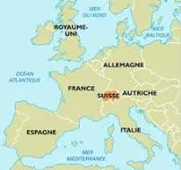

Période de temps: 1879-1947

Découverte, oeuvre: la mécanique quantique et la relativité

Image:

